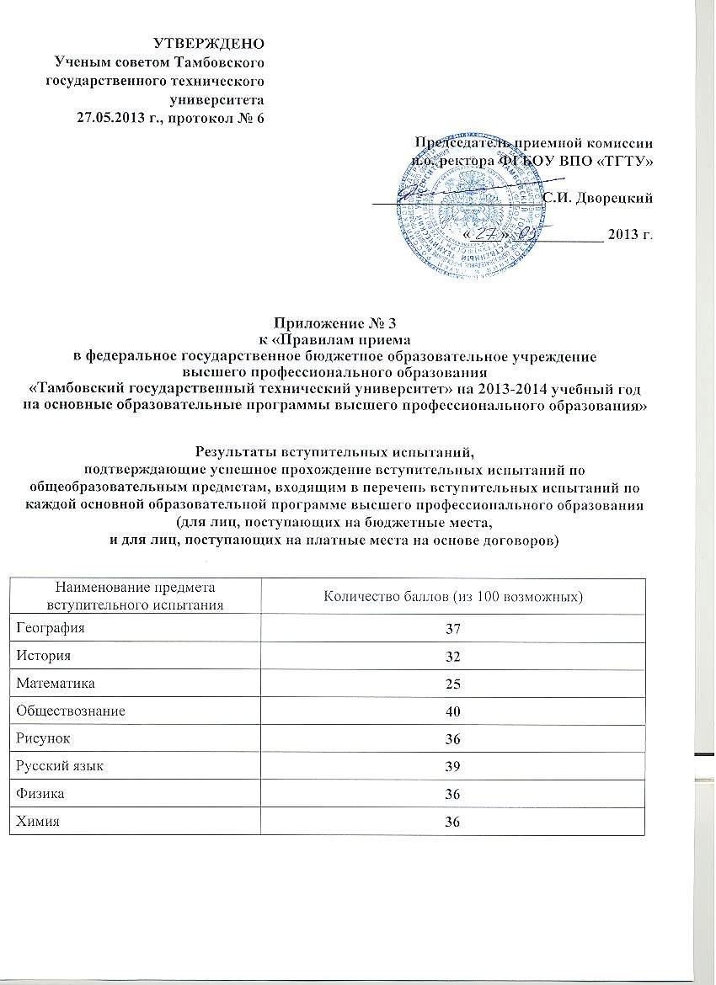

Сроки проведения вступительных испытаний для обучения
по заочной и очно-заочной формам

Бюджетные места
Консультации по предметам вступительных испытаний (математика, физика, русский язык, обществознание, химия) – 05 сентября

Вступительные испытания:
Русский язык 07 сентября
Математика 10 сентября
Физика 13 сентября
Обществознание 13 сентября
Химия 13 сентября
Резервный день 14 сентября

Платные места на основе договоров
(нормативные и сокращенные сроки обучения)

1 поток
Консультации по предметам вступительных испытаний (математика, физика, русский язык, обществознание, химия, история) – 09 июля

Вступительные испытания:
Русский язык 11 июля
Химия 11 июля
Математика 13 июля
История 13 июля
Физика 15 июля
Обществознание 15 июля

2 поток
Консультации по предметам вступительных испытаний (математика, физика, русский язык, обществознание, химия, история) – 05 сентября

Вступительные испытания:

Русский язык 07 сентября
История 10 сентября
Математика 10 сентября
Физика 13 сентября
Обществознание 13 сентября
Химия 13 сентября
Резервный день 14 сентября

Сроки проведения аттестационных испытаний на второй и последующие курсы
по очной и заочной формам обучения

Очная форма обучения
с 25 июня по 05 июля; с 29 августа по 01 октября

Заочная форма обучения
с 25 июня по 05 июля; с 29 августа по 01 ноября.

Сроки проведения вступительных испытаний
для обучения по программам магистратуры

1 поток (очная форма обучения)
Консультации по предметам вступительных испытаний – 30 июня
Вступительные испытания – с 02 по 05 июля
2 поток (очная форма обучения)
Консультации по предметам вступительных испытаний – 13 августа
Вступительные испытания – с 14 по 17 августа
Резервный день – 18 августа
Очно-заочная и заочная формы обучения
Консультации по предметам вступительных испытаний – 16 сентября
Вступительные испытания – с 17 по 20 сентября

Место и сроки регистрации на участие в июльской волне 2013 года:

г. Тамбов, Лаврова, 9, тел. 84752-470246
с 20 июня и не позже 05 июля по рабочим дням с 09-30 до 12-30 и с 13-30 до 16.00.
При себе иметь паспорт и его ксерокопию, документ государственного образца об образовании и его ксерокопию

